ごあいさつ

患者さんとの信頼関係から生まれる
治療目標にむかって＿
患者さんと一緒に取り組む
柔軟性のある医療を
提供したい_____
そのような思いから、
クリニックを開設いたしました。
かなや
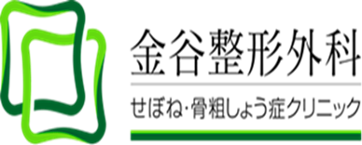

●大学病院での勤務医時代から、患者さんの話に親身に耳を傾け、最新の医療と患者さんの希望とのマッチングにつとめてきました。
●大学病院関連出向の病院では、整形外科チームのトップとして年間約６００例の手術のマネージメントをしてきました。
●脊椎手術では執刀医・指導的助手として１０００例以上を経験してきました。脊椎脊髄病手術 名誉指導医を申請中です。
●多くの講演は、現役医師たちからもわかりやすいと全国で好評です。
●今後は、
「かかりつけ医」としてみなさんと二人三脚で歩んでまいりたい＿＿
と考えております。
院長略歴
１９８５年 都立西高 卒業
１９９３年 東北大学 卒業
１９９３年 東京女子医大整形外科 入局
１９９９年 テキサス大学へ三年間の留学
２００２年 帰国後 東京女子医大 助手
２００７年 東京女子医大 講師
２０１２年 蓮田病院 副院長（埼玉県蓮田市）
２０１４年 船橋総合病院 副院長（千葉県船橋市）
★このころ全国で講演多数★
２０１６年 東京女子医科大学 非常勤講師
２０１６年 板橋区志村に
金谷整形外科 開院
●受付時間● 日・祝は休診です。
月から金…９時～１２時半…１４時半～１８時
木 ・ 土…９時～１２時半…午後休診

